**CÜMLENİN ÖGELERİ KAZANIM DEĞERLENDİRME SINAVI**

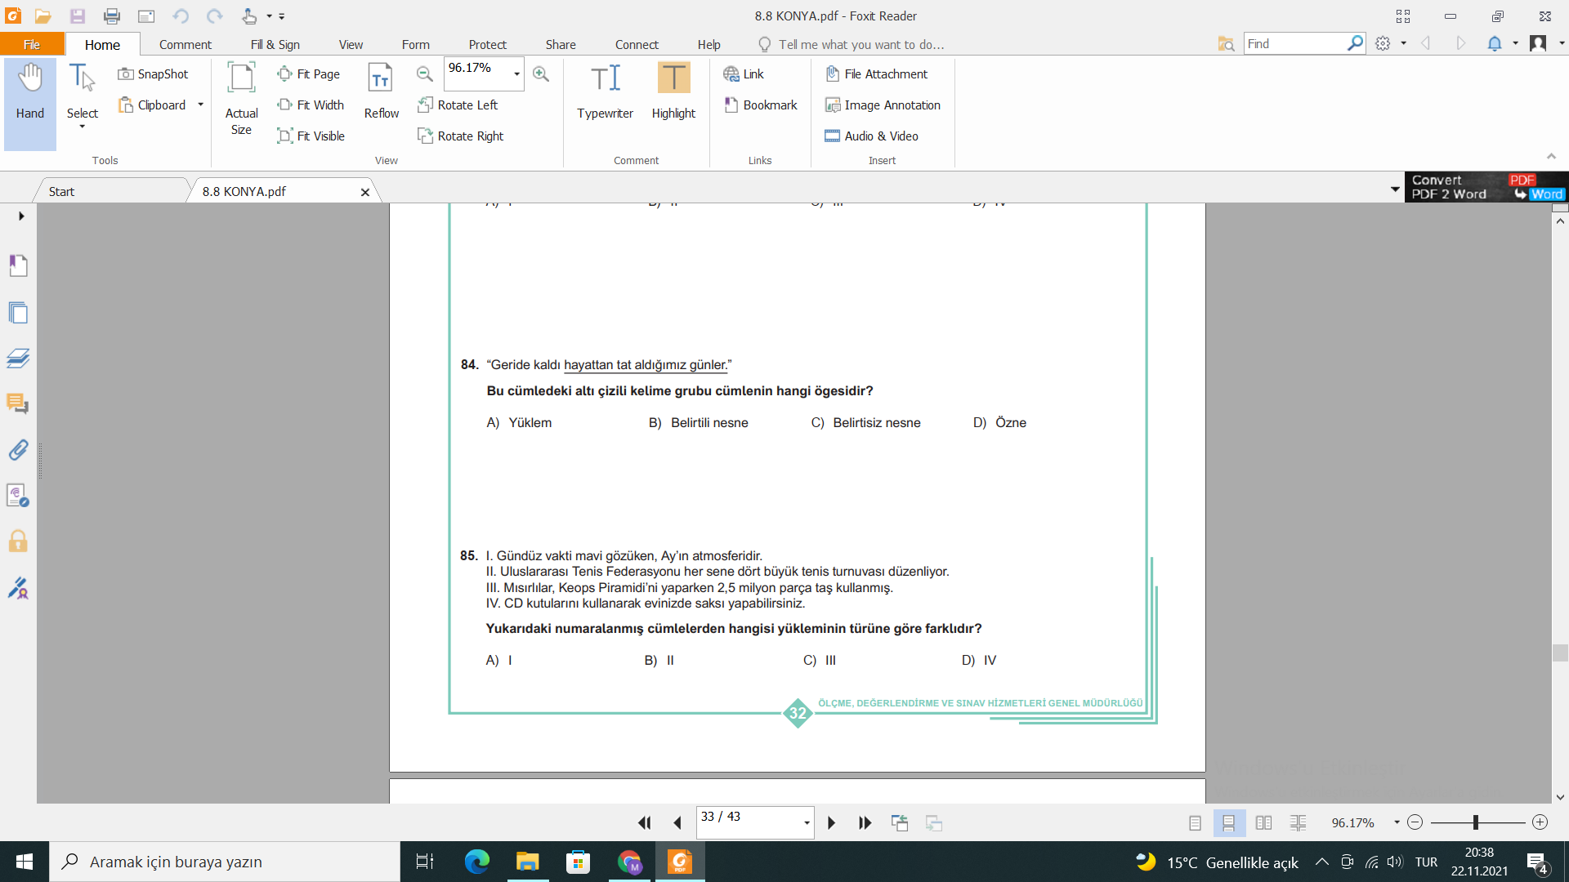

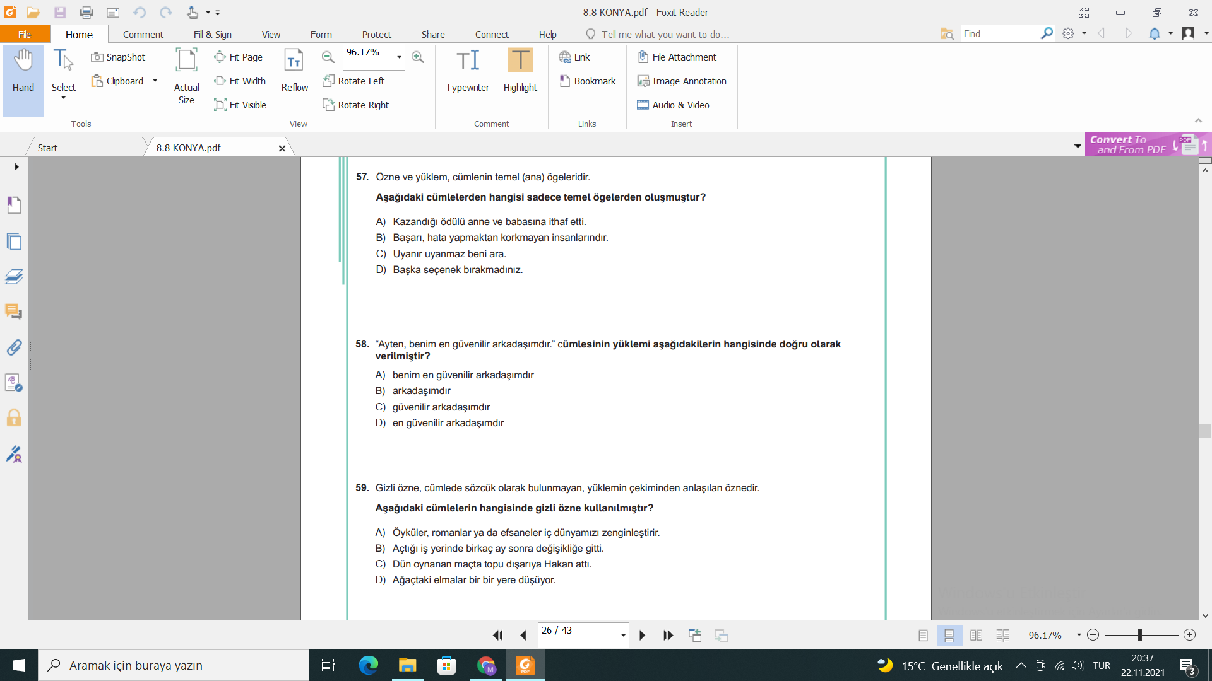





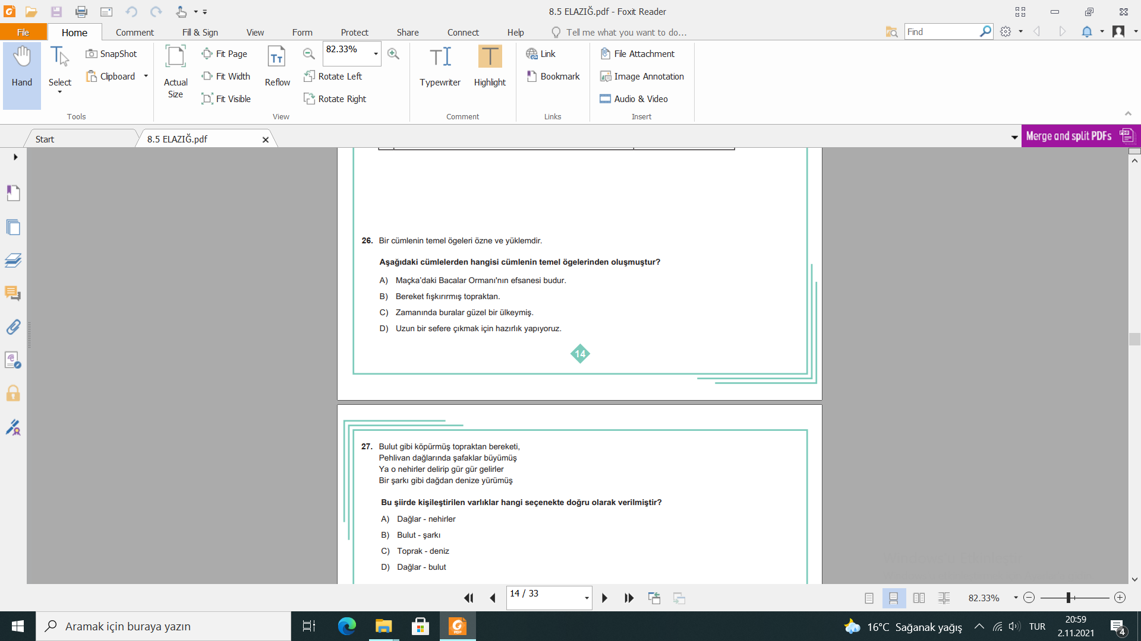

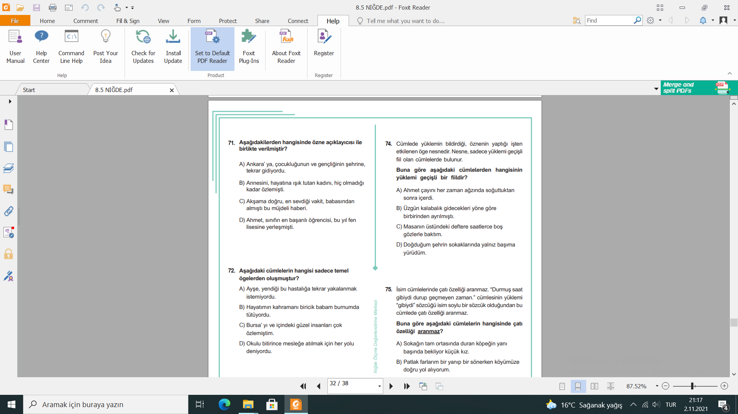 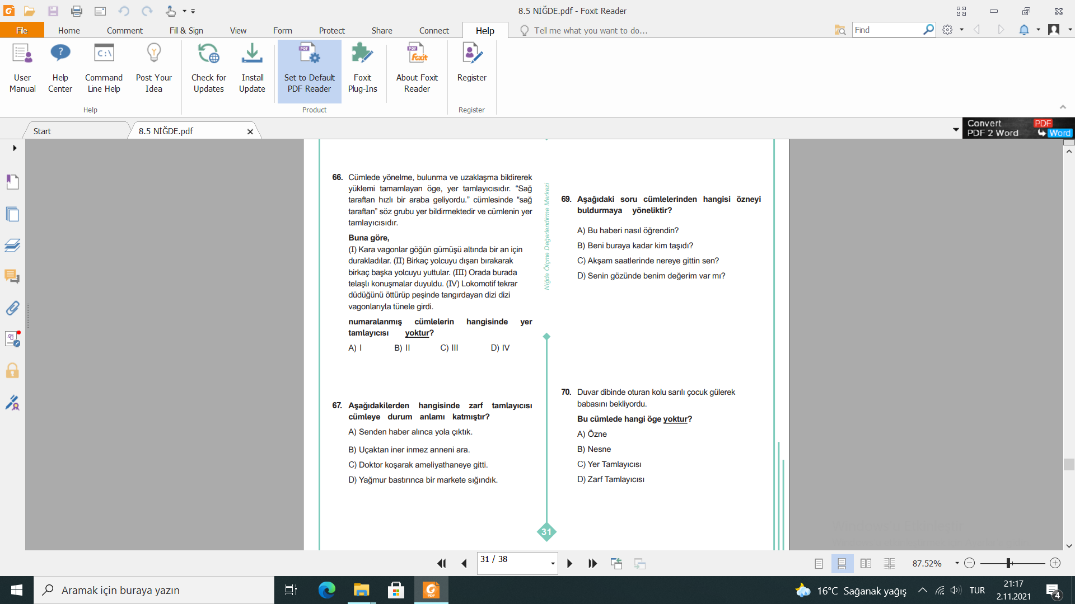

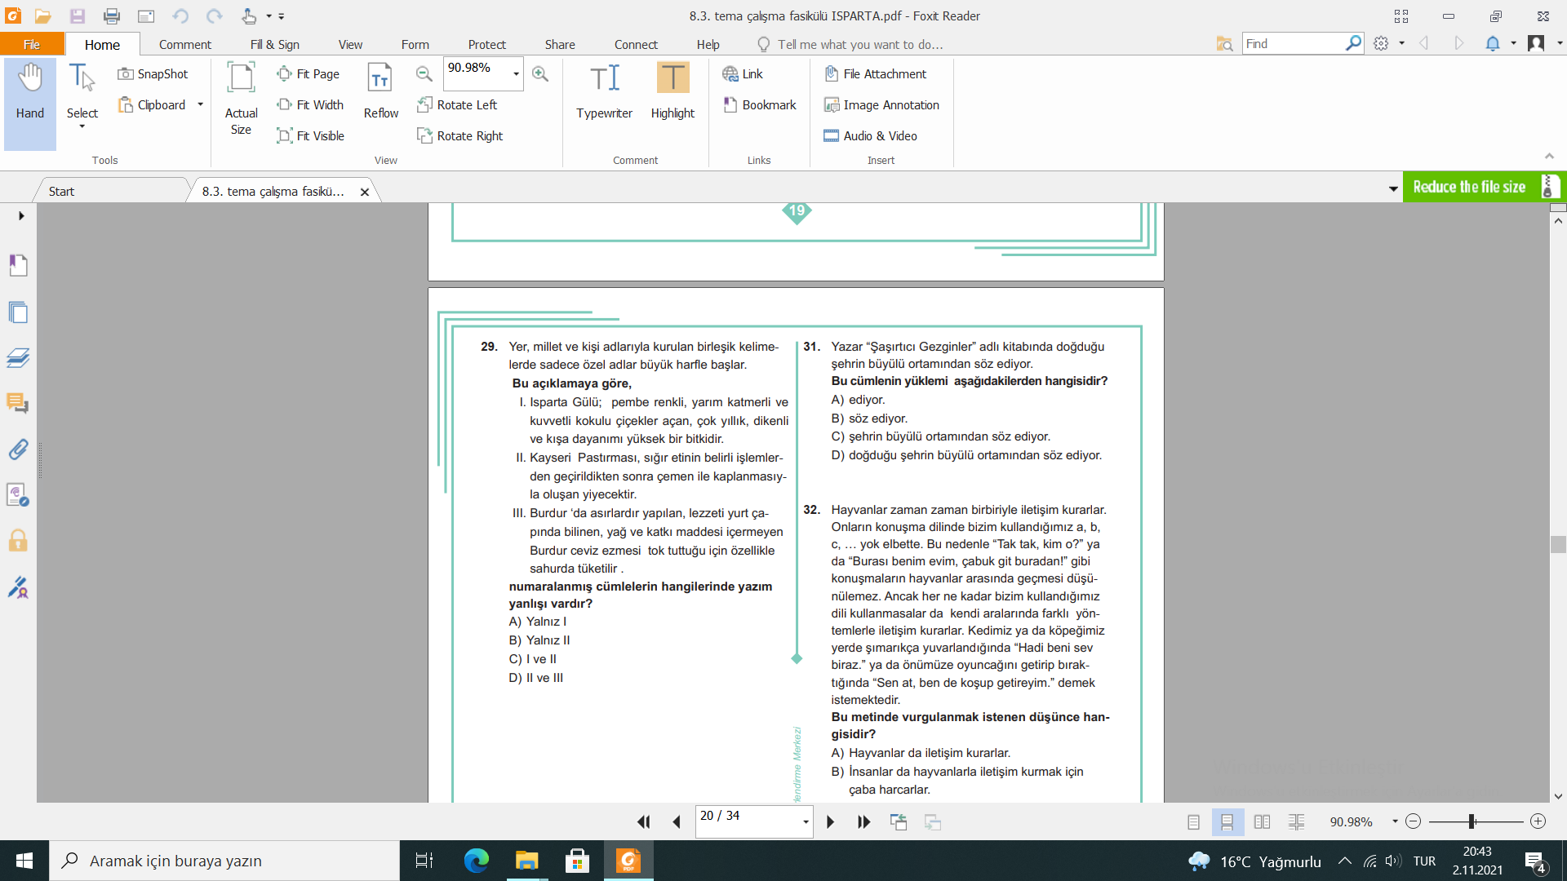 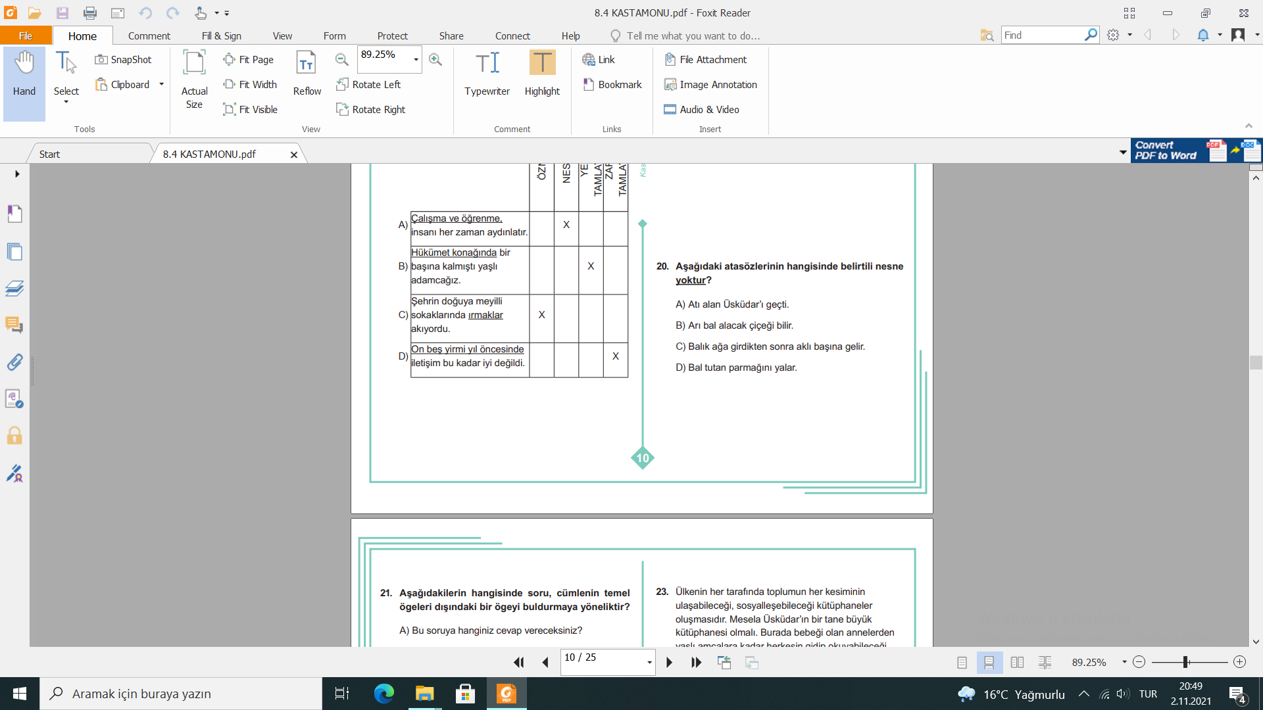

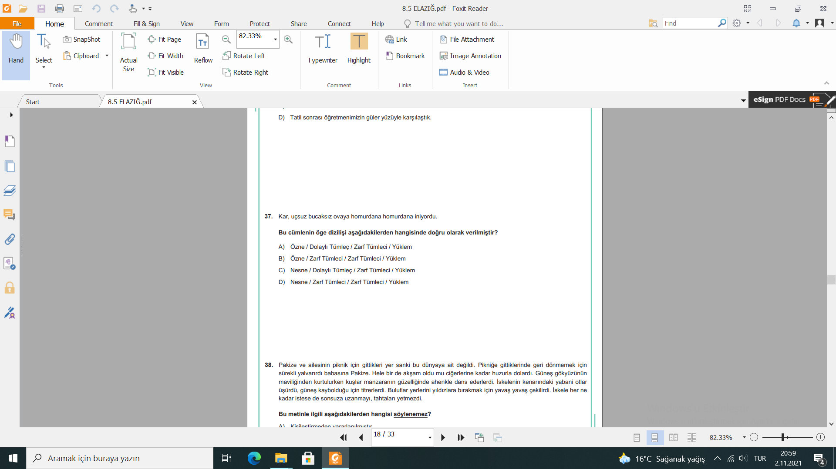

Serra: Yarın önemli bir sınavım olduğu için erken yatıyorum.  
Meriç: Gölün kenarındaki şirin ev, herkesin hayallerini süslüyordu.  
Simay: Bebekler için ilk altı ay anne sütü çok önemlidir.  
Pelin: Gölün maviliği, insana ayrı bir huzur veriyor.

**Yukarıdaki öğrencilerden hangisinin kurduğu cümlede özne cümlenin içinde doğrudan yer almaz?**

A) Serra B) Meriç C) Simay D) Pelin

**Aşağıdaki cümlelerden hangisinde vurgu farklı bir öge üzerindedir?**

**A) Yaz geceleri bazen sıcaktan hiç uyuyamıyorum.**

B) Bence karpuzu köşedeki manavdan alalım.

C) İnsan burada ister istemez düşüncelere dalar.

D) Gitmeden önce masanın üstüne mesaj bırakmış.

“Düğünde gelin arabasının önüne bir oyuncak bebek oturtmuşlardı.”

**Bu cümlenin ögelerini bulmak için aşağıdaki sorulardan hangilerinin sırasıyla sorulması gerekir?**

A) Nerede-Nerede-Ne

B) Nerede-Nereye-Niçin

C) Ne zaman-Nereye-Ne

D) Nerede-Nereye-Nasıl

**Aşağıda yer alan atasözlerinden hangisinde yer tamlayıcısı yoktur?**

A) Akıllı düşman akılsız dosttan hayırlıdır.

B) Dost dostun eyerlenmiş atıdır.

C) Dost dostun ayıbını yüzüne söyler.

D) Dost başa, düşman ayağa bakar.

**Aşağıdaki cümlelerin hangisinde altı çizili bölüm diğerlerinden farklı bir ögedir?**

A) Bazen hiç düşünmeden konuşuyorsun.

B) Çalışmadan sınav kazanmak boş bir hayaldir.

C) Dün akşam hep birlikte sahile inmişler.

D) Ocağın başında ağır ağır konuşuyordu.

I. Uzun yoldan gelmiş gibi yorgunum

II. Ne kimseye küskün ne de dargınım

III. Bir ahu gözlüye candan vurgunum

IV. Garip gönlüm kapısında kul gibi

Neşet ERTAŞ

**Bu dörtlüğün hangi dizelerinde zarf tümleci yer almaktadır?**

A) I-II B) I-III C) II-III D) II-IV

**Aşağıdaki cümlelerin hangisinde özne bir söz öbeğinden meydana gelmiştir?**

A) Burada nisan ayında bile kar yağabiliyor.

B) Sıcaktan dolayı mahalleli denize akın etti.

C) Masanın örtüsü rüzgârda uçup gitmişti.

D) Annem bizim eğitimimize çok önem verirdi.

O gece / Evlerinde / Polisler / Yakaladılar / Hırsızları

**Yukarıdaki sözcüklerin “özne, belirtili nesne, zarf tamlayıcısı, yer tamlayıcısı, yüklem” şeklinde sıralanmış hali aşağıdakilerin hangisinde doğru verilmiştir?**

A) Evlerinde o gece polisler hırsızları yakaladılar.

B) Hırsızları o gece evlerinde polisler yakaladılar.

C) Polisler o gece hırsızları evlerinde yakaladılar.

D) Polisler hırsızları o gece evlerinde yakaladılar.

“En sevdiği oyuncağıyla, bez bebeğiyle, tüm gün oynadı.”

**Yukarıdaki cümlede ara söz hangi ögenin açıklayıcısı olarak kullanılmıştır?**

A) Özne B) Belirtili nesne C) Yer tamlayıcısı D) Zarf tamlayıcısı

(I) Gezimizin bugünkü bölümünde Isparta’nın Kuyucak köyündeyiz. (II) Gördüğümüz manzara karşısında adeta büyülenmiştik. (III) Gözümüzün alabildiği her yer lavanta bahçesiydi. (IV) Lavantalardan etrafa yayılan kokudan başımız dönmüştü.

**Parçanın kaç numaralı cümlesi sadece temel ögelerden oluşmuştur?**

A) I B) II C) III D) IV

I. Çocuk, elinde kocaman bir valiz taşıyordu.

II. Bugünkü toplantıda seni çok andık.

III. Tatile giderken köpeğimizi komşuya emanet ettik.

IV. Kitap fuarından kardeşime hikâye aldım.

**Numaralandırılmış cümlelerin hangilerinde belirtisiz nesne kullanılmıştır?**

A) I ve II B) II ve III C) III ve IV D) I ve IV

**Aşağıdaki cümlelerin hangisinde altı çizili sözcük cümlenin farklı bir ögesidir?**

A) Yemeğini yedikten sonra arkadaşlarıyla dışarı çıktı.

B) Uzun süredir beklediğim haber nihayet dün geldi.

C) Yıllar önce onunla yine burada karşılaşmıştık.

D) Onun yaptıklarını henüz unutmuş değilim.

**Aşağıdaki cümlelerin hangisinde zarf tümlecinin cümleye kattığı anlam yanlış verilmiştir?**

A) Mercimek çorbasını çok severim. (miktar)

B) Küs olduklarından cevap vermemiş. (sebep)

C) Sınıfta konuşarak huzuru bozuyordu. (koşul)

D) Akşamüzeri toplantı yapılacakmış. (zaman)

**Aşağıdaki cümlelerin hangisinde dolaylı tümleç farklı bir sorunun cevabı olmuştur?**

A) Kimbilir Ahmet’ten sonra buraya kim gelecek?

B) Eşyalarımızı yavaş yavaş muavine teslim edelim.

C) Üç dört yıldır Ankara’ya hiç gidemedim.

D) Rafa koyduğu kitaplar aşağıya düşmüş.

**Aşağıdaki cümlelerin hangisinin öznesi gizli değildir?**

A) Elindeki mendili yere düşürmüş olmalıydı.

B) Zahmet edip yerinden kalkarsa onu görürüz.

C) Sen de Ahmet gibi çok hızlı koşuyorsun.

D) Bilseydim ona bu şekilde davranmazdım.